Реестр самовольно установленных и (или) незаконно эксплуатируемых временных сооружений на территории Ленинского района городского округа город Воронеж , выявленных 18.09.2017

№п/п | Местонахождения объекта, вид сооружения, дата выявления | Фото
1 | ул. 40 лет Октября, 1б  (автомобильные покрышки, металлический трос) | 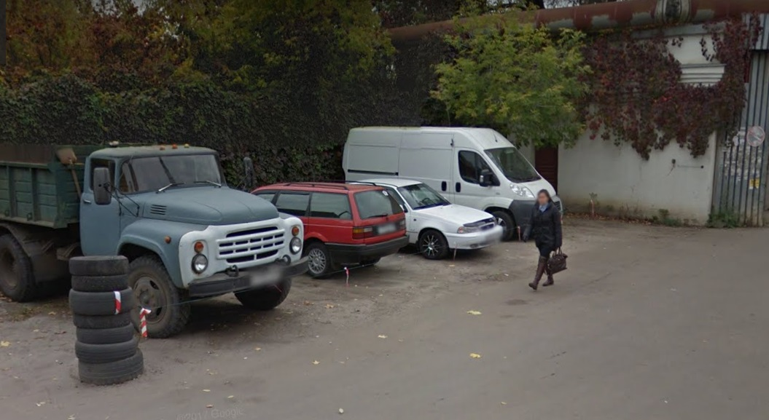
2 | ул. Чапаева, 128  (металлический шлагбаум) | 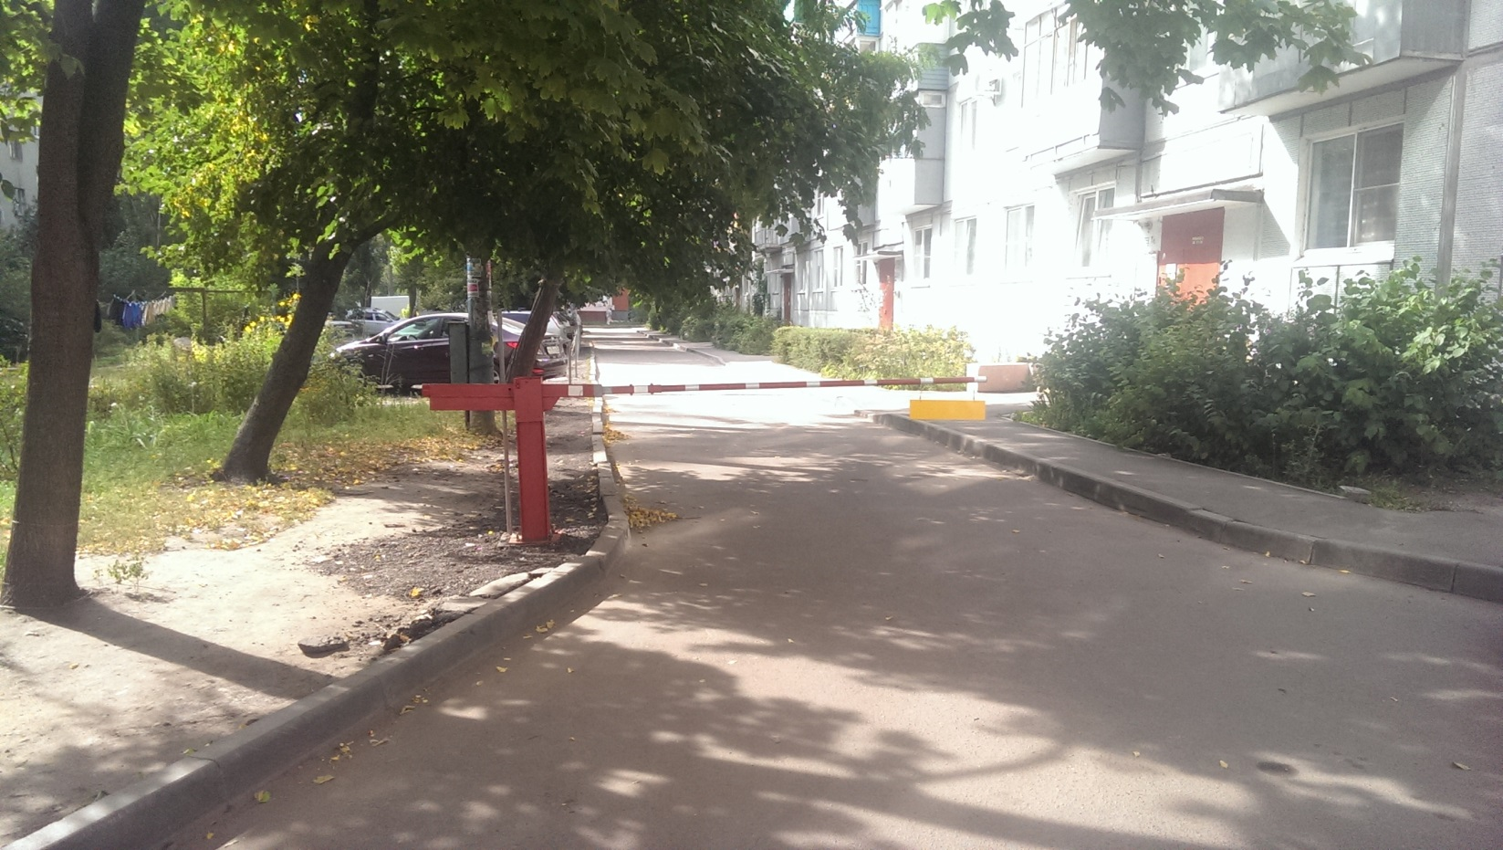
3 | ул. Чапаева, 128  (металлические столбики, тросы) | 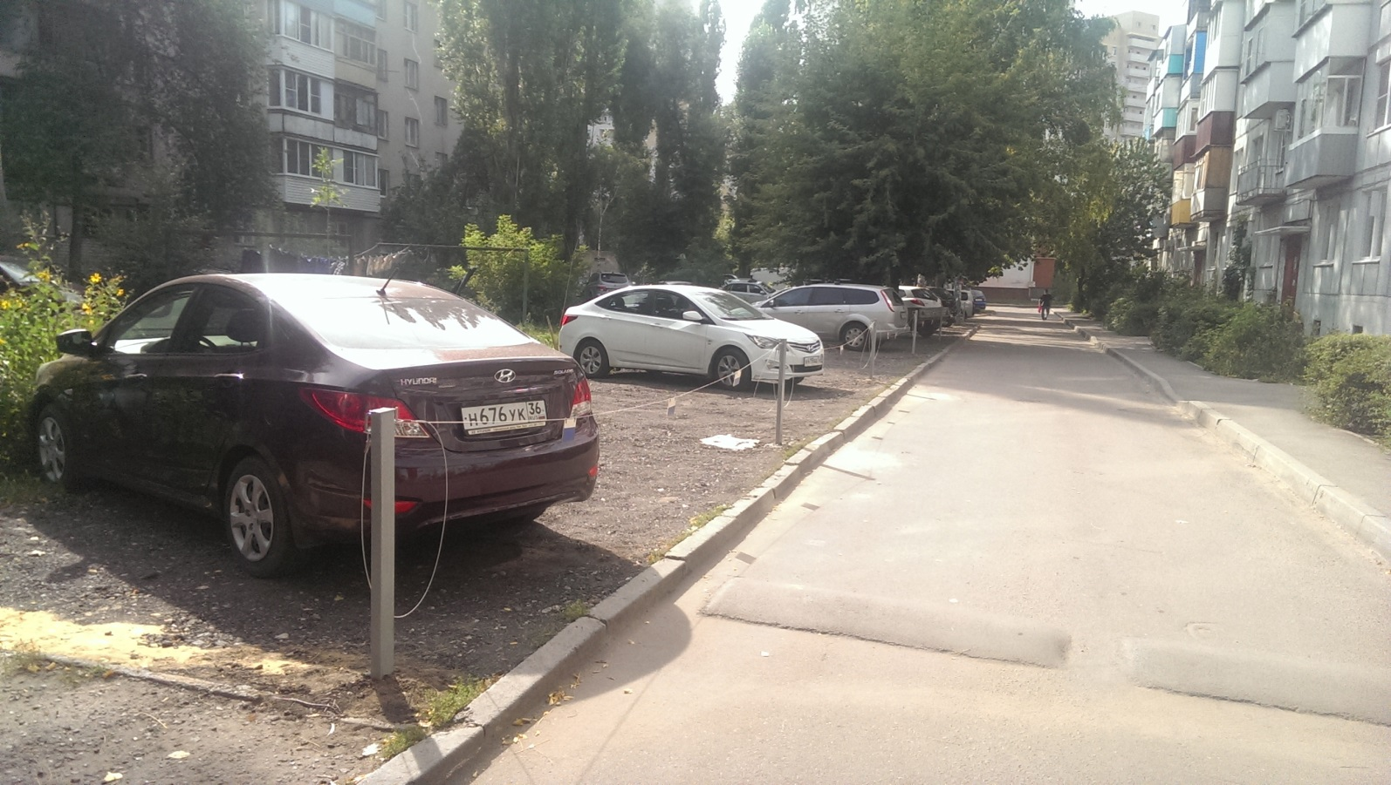
4 | ул. Чапаева, 128  (металлические столбики, тросы) | 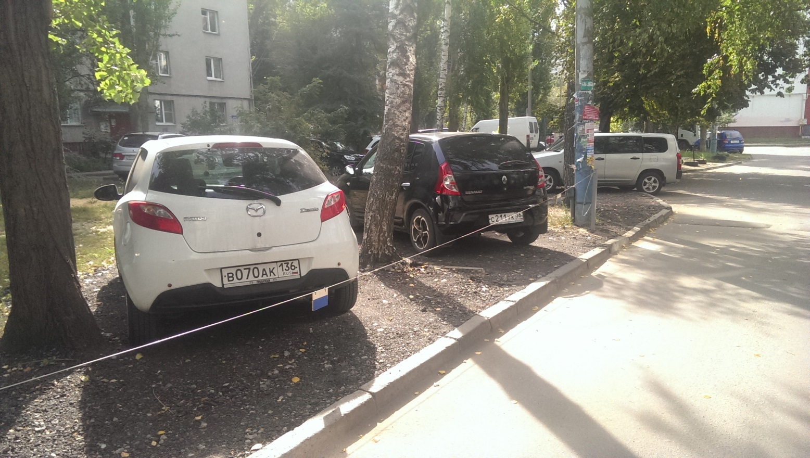
5 | ул. Ударная, 17  (металлические ограждение палисадника) | 